Obec Charváty
pořádá cestovatelskou přednášku

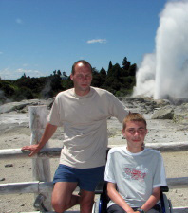
NOVÝ ZÉLAND

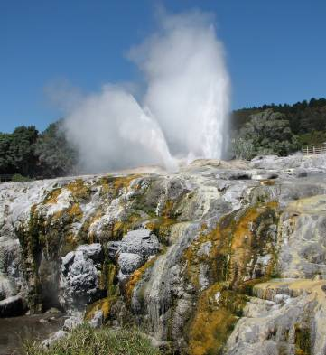
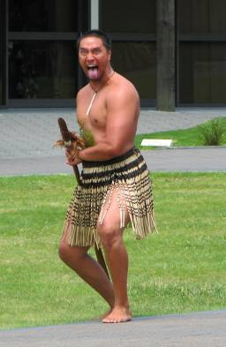

země protinožců
příběh o splnění životního snu

sobota 24. března 2012 v 18:00
fara Charváty

Poutavé i poučné vyprávění a promítání nádherných fotografií a videosekvencí připravil:
Jiří Mára

Seznámíte se s překrásnou přírodou Nového Zélandu i zvyky domorodých obyvatel. Uvidíte tančit Maory, vařit bláto i tryskat gejzíry. Poznáte jak se na Novém Zélandu slaví vánoce i Silvestr. Nahlédnete do země Pána prstenů. Společně se vydáme lodí do fjordů, k vodopádům, ledovcům či Palačinkovým skalám. Současně se dozvíte, že podobnou cestu je možné absolvovat i na invalidním vozíku. Jiří Mára je autorem pěti cestopisných knih a dokumentárních filmů, které si můžete na besedě zakoupit za zvýhodněné ceny.

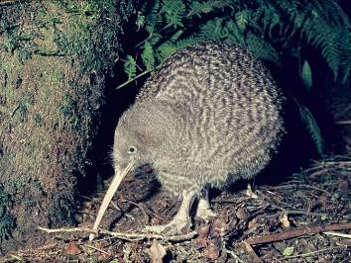
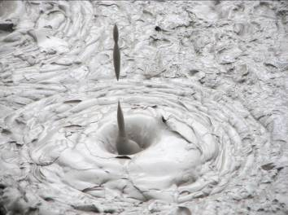
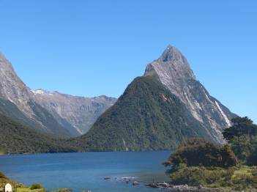
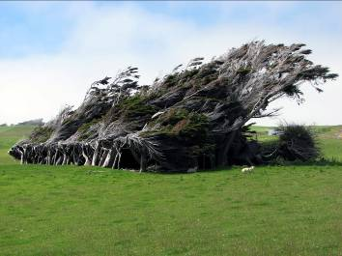
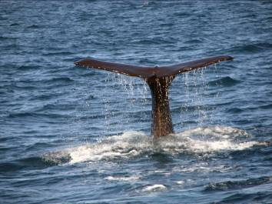
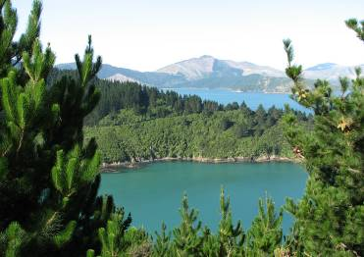
Více informací naleznete na www.jirkamara.cz vstupné dobrovolné

